一、单项选择题 (每小题 3 分，共 30 分)

1、设哈希函数是H(key)=key%11,哈希表中已有数据元素的关键字为15，38，61， 84共四个，现要将关键字为49的数据元素加到表中，用二次探测再散列法解决冲突，则放入的位置是 。
A．3 B．5 C．8 D．9

2、下列排序算法中，其中 是稳定的。
A. 归并排序，冒泡排序 B. 快速排序，堆排序
C. 直接选择排序，归并排序 D. 堆排序，冒泡排序

3、下述编码中， 不是前缀码。
A．（00，01，10，11） B．（0，1，00，11）
C．（0，10，110，111） D．（1，01，000，001）

4、双向链表中有两个指针域，prior和next，分别指向前驱及后继。设p指向链表中的一个结点，s指向一待插入结点，现要求在p前插入s，则正确的插入为 。
A．p->next = s; s->next = p->next; s->next->prior = s; s->prior = p;
B．s->next = p->next; p->next = s; s->prior = p; s-> prior -> next = s;
C．s->next = p->next; p->next = s; s->next->prior = s; s->prior = p;
D．s->next = p->next; p->next = s; s->next = s; s->prior = p;

5、下列选项中，不可能是快速排序第2 趟排序结果的是 。
A．11,13,15,14,16,17,19 B．11,17,15,16,14,13,19
C．13,11,15,14,17,16,19 D．14,11,13,15,17,16,19

6、在有向图G的拓扑序列中，若顶点Vi在顶点Vj之前，则下列情形不可能出现的是 。
A．G中有一条从Vj到Vi的路径 B．G中有一条从Vi到Vj的路径
C．G中没有弧<Vi,Vj> D．G中有弧<Vi，Vj>

7、有一组数列：4, 5, 2, 8, 6。若要按照此次顺序来构造二叉平衡树（AVL树），则在构造过程中，需要 。
(A) 单向左旋转 (B) 单向右旋转
(C) 双向旋转（先左后右） (D) 双向旋转（先右后左）

8、下图中给出由7个顶点组成的无向图。从顶点1出发，对它进行深度优先遍历得到的序列是 。
A．1354267 B．1347652 C．1534276 D．以上答案均不正确

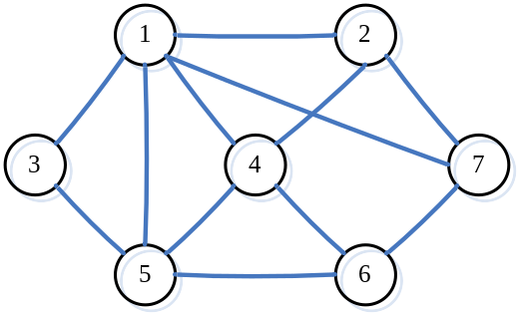

9、下列关于关键活动的叙述中，不正确的是 。
A．关键活动不按期完成就会影响整个工程的完成时间;
B．任何一个关键活动提前完成，那么整个工程将会提前完成;
C．所有的关键活动提前完成，那么整个工程将会提前完成;
D．某些关键活动提前完成，那么整个工程将会提前完成;

10、要连通具有n个顶点的有向图，至少需要 条弧。
A．n-l B．n C．n+l D．2n

二、填空题 (每空 3 分，共 30 分)
1. G是一个非连通无向图，共有36条边，则该图至少有____（1）_____个顶点。
2. 无向图G（V，E），其中V（G）={1,2,3,4,5,6,7}，E（G）={（1,2）,(1,3），（2,4），（2,5），（3,6），（3,7），（6,7）（5,1）},对该图从顶点3开始进行遍历，去掉遍历中未走过的边，得一生成树G’(V，E’）,V（G’）=V（G），E（G’）={（1,3），（3,6），（7,3），（1,2），（1,5），（2,4）}，则采用的遍历方法是 _____（2）_____。
3. 一组记录的关键码为（46，79，56，38，40，84），则利用快速排序的方法，以第一个记录为枢轴得到的一次划分结果为 （3） 。
4. 高度为8的完全二叉树至少有 （4） 个叶子结点。
5. 含有n个元素的顺序表，使用监视哨进行顺序查找。若查找失败，则比较关键字的次数为 （5） 。
6. 设二维数组A[-20..30, -30..20], 每个元素占有4 个存储单元, 存储起始地址为200。如按行优先顺序存储,则元素 A[25,18]的存储地址为 （6） ; 如按列优先顺序存储,则元素A[-18,-25]的存储地址为 （7） 。
7. 若对一组记录(46,39,26,58,20,60,31,80,14)进行直接插入排序，当把第6个记录插入到前面已排序的有序表时，为寻找插入位置需比较 （8） 次。
8. 设使用关键字序列 T=(9, 18, 5, 50, 60, 7, 30, 43, 75）建立小顶堆，请按由上到下，由左到右的顺序，写出建好的小顶堆序列为 （9） 。
9. 已知一棵二叉树中序遍历的序列为DBGEACF，后序遍历的序列为DGEBFCA，则由其转换成的森林有 （10） 棵树。

三、判断题 (每题 3 分，共 15 分，错误打“×”，正确打“√” )

1. 在AOE图中，关键路径上活动的时间延长多少，整个工程的时间也就随之延长多少。( )
2. 非空完全二叉树中，若一个结点没有左孩子，则它必是叶子结点。 ( )
3. 选择排序、堆排序和归并排序的时间性能不随记录序列中关键字的分布而改变。 ( )
4. 在含有n个结点的无向图中，若该图中边的个数大于n-1，则该图必是连通图。 ( )
5. 完全二叉树一定是二叉平衡树，而二叉平衡树不一定是完全二叉树。 ( )

四、应用题(本大题有5小题，共 60 分，每小题分值见各题标注)
1. 设记录的关键字集合K={23，9，39，5，68，12，62，48，33}，给定的增量序列D={4，2，1}，请写出对K按“希尔(SHELL)方法”排序时前2趟排序的过程和结果。（本题满分12分）

2. 已知下图表示一个地区的通讯网，边表示城市间的通讯线路，边上的权表示架设线路花费的代价，选择能沟通每个城市且总代价最省的n-1条线路，请使用普里姆（Prim）方法，从顶点A 出发，画出该网的最小生成树的产生过程。（本题满分12分）
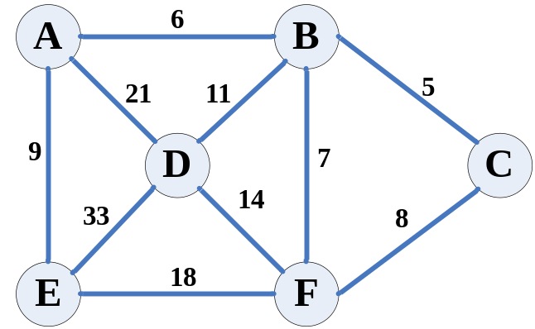

3. 下图是一个AOE网，表示一个工程项目的活动图。其中顶点表示活动开始或结束，弧表示包含的活动，弧上的权值表示完成该活动所需的时间。（1）在图中标出各活动的最早发生时间,最迟发生时间；（2）找出关键路径并计算该工程的工期。（本题满分12分）
注：在每条弧的下方或右方（仅针对竖直的弧）标注出该活动的最早发生时间和最迟发生时间（具体格式为：x|y，x代表最早发生时间，y代表最迟发生时间）
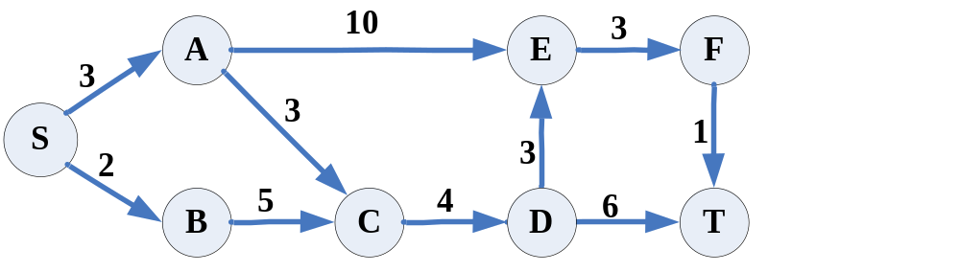

4. 已知L是单链表的头指针，请写算法统计链表中结点的值与给定值X相等的结点个数。 int CountX( LinkList L, int X ) { …….}。（本题满分12分）

5. 若一棵树中有度数为1至m的各种结点数分别为n₁,n₂,…,n_{m}(n_{m}表示度数为m的结点个数)。请推导出该树中共有多少个叶子结点n₀的公式。（本题满分12分）

五、算法填空题(共 15 分，3分/空)
下面给出了一趟快速排序的算法，low和high一开始分别指向待排序数列的第1个元素和最后一个元素。请填空完成该算法。
int Partition (RedType R[], int low, int high) {
R[0] = （1） ; //设哨兵
pivotkey = R[low].key; // 枢轴
while ( （2） ) {
while( low<high && R[high].key>=pivotkey)
-- high; // 从右向左搜索
（3） ;
while ( low<high && R[low].key<=pivotkey)
++ low;
（4） ;
}
（5） ;
return low;
}// Partition

